ISEP - LEI

Algoritmia avançada

Proposta de implementação de metro de paris em prolog

Algoritmia Avançada

Turma 3DC

1121296 – Rui Silva

1111xxx – Francisco Santos

Proposta de implementação de metro de paris em prolog

# Introdução

Foi proposto implementarmos, em Prolog, a rede de metro de Paris com diversas funcionalidades que assistem os utilizadores nas suas respectivas viagens.

O metro de Paris é conhecido por ser bastante complexo e abrangir todos os pontos importantes da cidade. É uma rede poderosa de transportes públicos que é capaz de satisfazer a maior parte dos utilizadores que a usam para se deslocar na cidade.

No entanto, dada a complexidade desta rede de transportes, uma parte significante de utilizadores podem encontrar dificuldades em se orientarem.

O utilizadores podem diferenciar-se nos seguintes grupos:

* Utilizador Ávido – anda em média 1-2 vezes de metro por dia
* Utilizador Frequente – anda em média 2-3 vezes de metro por semana
* Utilizador Casual – anda em média 1 vez de metro por mês
* Utilizador Pontual – anda em média 1-2 vezes de metro por ano

O sistema que pretendemos implementar tem como objectivo ajudar os utilizadores Casuais e Pontuais a se deslocarem pela cidade com mais facilidade e com grau diminuido de complexidade.

O sistema vai ser implementado numa numa lingua de programação chamada PROLOG.

|  |
| --- |
| *Definição:* ***Prolog*** *é uma linguagem de programação que se enquadra no paradigma de* ***Programação em Lógica Matemática****. É uma linguagem de uso geral que é especialmente associada com a inteligência artificial e linguística computacional. Consiste numa linguagem puramente lógica, que pode ser chamada de Prolog puro, e numa linguagem concreta, a qual acrescenta o Prolog puro com componentes extra-lógicos.*  [*http://pt.wikipedia.org/wiki/Prolog*](http://pt.wikipedia.org/wiki/Prolog) |

# implementação

base de conhecimento:

Para criar a Base de Conhecimento foi fornecido um conjunto de ligações (**links**) para obtermos a informação que precisamos sobre o Metro de Paris:

1. <http://www.plan-metro-paris.fr/>
2. <http://www.ratp.fr/horaires/fr/ratp/metro>
3. <http://www.evous.fr/Metro-Paris.html>
4. <http://www.ratp.fr/en/ratp/c_21879/visiting-paris/>

Do conjunto de ligações acima conseguimos extrair o mapa com as estações que constituem a rede de metro de Paris.

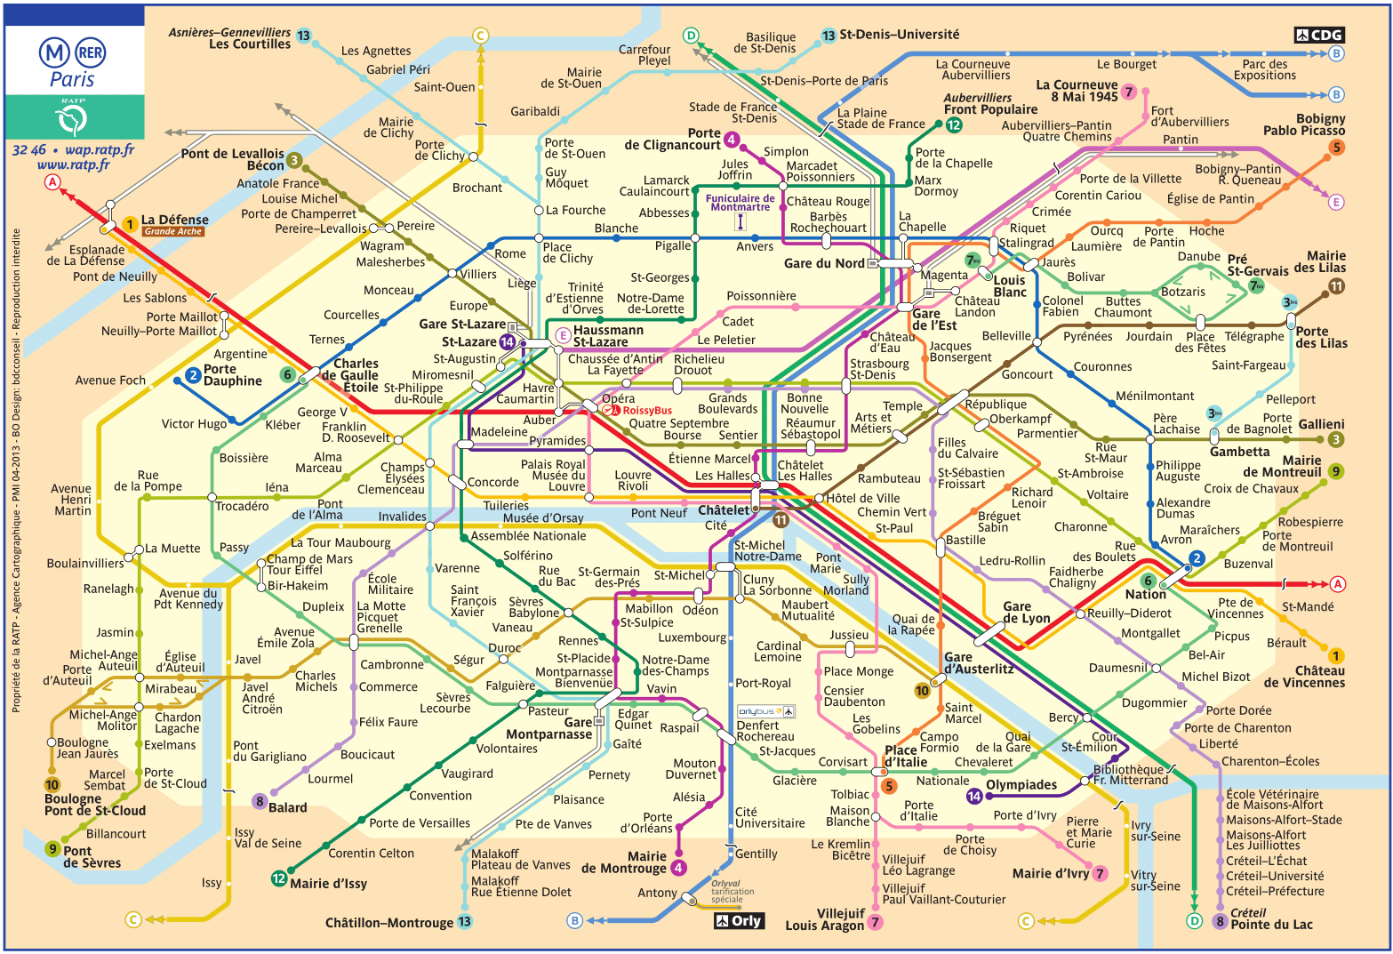

Também conseguimos ter acesso aos horários de cada linha e seus repectivos sentidos.

# Conclusão

Com este trabalho compreendemos o uso que podemos dar à linguagem de programação Prolog e as suas potencialidades.

# Bibliografia

* <http://pt.wikipedia.org/wiki/Prolog>
* <http://www.plan-metro-paris.fr/>
* <http://www.ratp.fr/horaires/fr/ratp/metro>
* <http://www.evous.fr/Metro-Paris.html>
* <http://www.ratp.fr/en/ratp/c_21879/visiting-paris/>